Кельменецький професійний ліцей | Грудень, 2020
Віват – педагогу! Творцю! коучу! фасилітатору!  Дослухаємось до мудростей науковців, дослідників, практиків та й переконуємося в тому, що сьогодні не можна працювати так, як працювали вчора! Що багато додаткових повчань здобувачі освіти отримують з мережі Internet. Що урок – це основне джерело розвивального освітнього простору!  Вважаю, що методична служба закладу освіти тут завжди відіграє неабияку роль. Це служба, яка не припиняє свою діяльність чи то дистанційне навчання, чи змішане, чи очне! Постійне ознайомлення, дослідження, тренування, узагальнення! Така вже наша місія!  В Кельменецькому професійному ліцеї, як і в кожному іншому, достатня увага приділяється в частині планування саме у формуванні структури МР, розвитку педагога, запровадженню ідей та поширенню знахідок. Саме тих крупинок, які дають позитивний результат.  Якщо ми будемо сьогодні навчати так, як навчали вчора, ми вкрадемо в наших дітей завтра  Джон Дьюї, американський філософ (1859-1952)  Згідно структури МР в ліцеї вже п’ятий рік поспіль працює Школа розвитку професійної майстерності. Такий структурний елемент з’явився із заходів вирішення методичної проблеми «Підвищення якості освітнього процесу як запорука успішної підготовки кваліфікованих робітників».  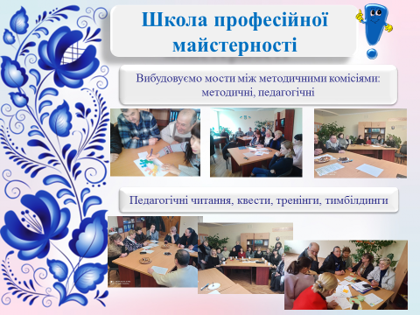  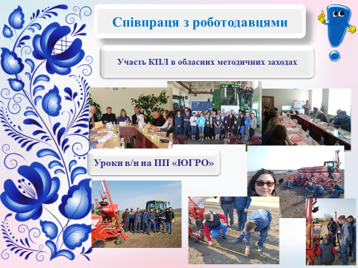  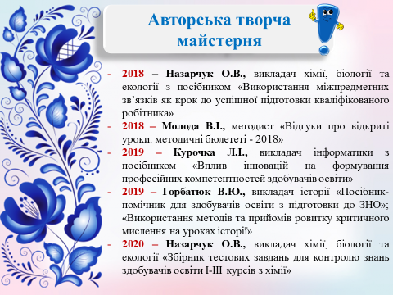  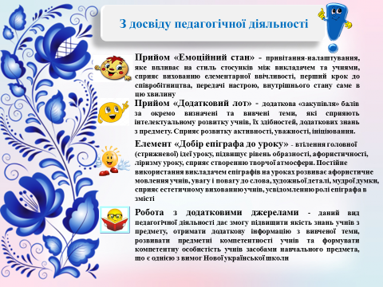  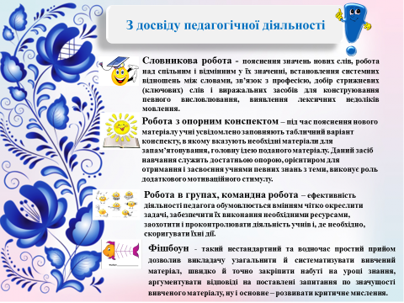  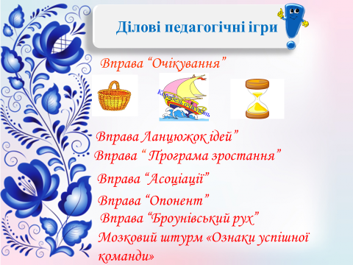 | Школа професійної майстерності  Традиційно, щорічно, а це в січні місяці, проводиться тиждень професійної майстерності. Проводимо методичні мости між методичними комісіями. Тематика також планується на реалізацію методичної проблеми. Створюємо проблемну ситуацію: чи це використання методу синектики з вирішення проблеми та співзвучності із роботою колективу (оркестр - колектив); чи з використанням фото, відео про найскладніші конструкції мостів світу… Кожна МК, з огляду на своє призначення, коментують ситуацію (трактористи, водії – яка можливість використання техніки і якої саме; зварювальники – які надсладні з’єднання виконуються; кухарі, кондитери – раціон харчування працівникам; викладачі ЗОД – математичні розрахунки, фізичні властивості, вплив робіт на екологічний стан, історичні довідки про перші, найвищі, найдовші мости. Кінцевий результат має бути такий: для досягнення результатів необхідно всім співзвучно працювати, ідейно, для забезпечення місії – випуску кваліфікованого робітника, який має активну життєву позицію, міцне здоров’я, працюватиме задля майбутнього та який готовий навчатися впродовж життя.  З уроку починається навчально-виховний процес, уроком він і закінчується. Усе інше в школі грає хоча й важливу, але допоміжну роль, доповнюючи і розвиваючи все те, що закладається в ході уроку  Конаржевський Ю.А.,  автор педагогічних посібників  На жаль, сьогоднішня обстановка нам не дозволяє живого спілкування, тому останнє, грудневе засідання в асинхронному режимі. План, матеріали будуть розміщені на сайті методиста КПЛ Молодої В.І. Тут матеріали педагогів Горбатюк В.Ю. – використання на уроках технології критичного мислення, зокрема використання методу «Фішбоун»; Погоріловської Я.І. – урок з підготовки кейсів на уроках в/н; Молодої В.І. – створення проєкту впродовж уроку з основ енергоефективності; Цуркана Ю.В. – впровадження тестових завдань для проведення зрізу знань з професії «Електрозварник ручного зварювання» в google формі; Єремук В.В. – розробка виховного заходу у формі квесту; Комерзан Ю.А. – підготовка комплекту матеріалів для дистанційного навчання; Іванчак І.М – Підготовка вправ до теми уроку за допомогою сервісу LearningApps.org.  Педагогічні читання, квести, тренінги, тимбілдинги – це цікаво, за чашкою чаю, печиво, цукерки. Не вимушена атмосфера, згуртування колективу. Педагогам подобаються такі форми роботи.  Використовуючи досвід роботи НМЦ, намагаємося в цікавій формі проводити зустрічі з роботодавцями: круглі столи, дискусійні трибуни, засідання педрад в нетрадиційній формі, конкурси професійної майстерності. Впроваджуємо елементи дуальної форми: навчання здобувачів освіти на підприємствах із використанням сучасної техніки, обладнання тощо.  В ліцеї діє Авторська творча майстерня – в кінці року проводимо виставку творчих напрацювань, де визначаються кращі роботи. Серед них:  2018 – Назарчук О.В., викладач хімії, біології та екології з посібником «Використання міжпредметних зв’язків як крок до успішної підготовки кваліфікованого робітника»  2018 – Молода В.І., методист «Відгуки про відкриті уроки: методичні бюлететі - 2018»  2019 – Курочка Л.І., викладач інформатики з посібником «Вплив інновацій на формування професійних компетентностей здобувачів освіти»  2019 – Горбатюк В.Ю., викладач історії «Посібник-помічник для здобувачів освіти з підготовки до ЗНО»; «Використання методів та прийомів ровитку критичного мислення на уроках історії»  2020 – Назарчук О.В., викладач хімії, біології та екології «Збірник тестових завдань для контролю знань здобувачів освіти І-ІІІ курсів з хімії»  Тут уже будемо оформляти напрацювання згідно вимог та подавати до розгляду методичної ради НМЦ. Напрацьовуємо матеріал для атестації та присвоєння педагогічних звань.  Знайшли місце на уроках доброзичливі смайлики, до яких звикають здобувачі освіти та відрізняють види робіт:  Серед заходів також до вподоби педагогам ігри, на яких знайомимо із ефективними формами методами роботи для підвищення рівня фахової майстерності.  Звичайно, проводимо хвилинку відпочинку: це може бути руханка, новинки правопису, цей день в історії світу, відгадування загадок, пазли-картинки, перевернута інформація, моделювання ліцею в майбутньому…  На кінець – притча “Радість пізнання”  Один Мудрець, даючи настанови своєму учневі, запитав його:  - Чи зрозумів ти їх?  - Так, зрозумів, - відповів учень.  - Ти сказав неправду, бо про розуміння свідчила б радість на твоєму обличчі, а не твоя відповідь.  Я бажаю всім радості від роботи, розуміючих колег, поцінування такого творчого, важкого труда, який зветься «Методична робота».  Зараз ініціативу можна проявляти вільно, але має бути готовність узяти на себе відповідальність. Не треба вказувати молоді, що робити, вона розбереться сама. Важним є виховати в ній правильні цінності і дати правильні орієнтири  Любомир Гузар  … навчаю чотирьом речам: освіченості, моральності, відданості і щирості  Конфуцій

